INDICAÇÃO Nº 1276/11

“Proceder à substituição de árvore de grande porte na Rua Polônia, defronte ao n° 1396, no bairro Cândido Bertine”.

**INDICA** ao Senhor Prefeito Municipal, na forma regimental, determinar ao setor competente que tome providências no sentido de proceder à substituição de árvore de grande porte na Rua Polônia, defronte ao n° 1396, no bairro Cândido Bertine.

**Justificativa**

Os galhos desta árvore estão muito altos, oferecendo riscos de acidentes, além disso, suas raízes estão grandes, danificando a calçada e a guia da sarjeta e atingindo a residência do munícipe.

Portanto, os moradores solicitam que seja extraída do local para o plantio de outra espécie de menor porte.

Plenário “Dr. Tancredo Neves”, em 04 de abril de 2011.

**ADEMIR DA SILVA**

-vereador-

**(Fls. 2 da INDICAÇÃO n° 1276/11)**

Árvore de grande porte à ser extraída do local para o plantio de outra espécie de menor porte.

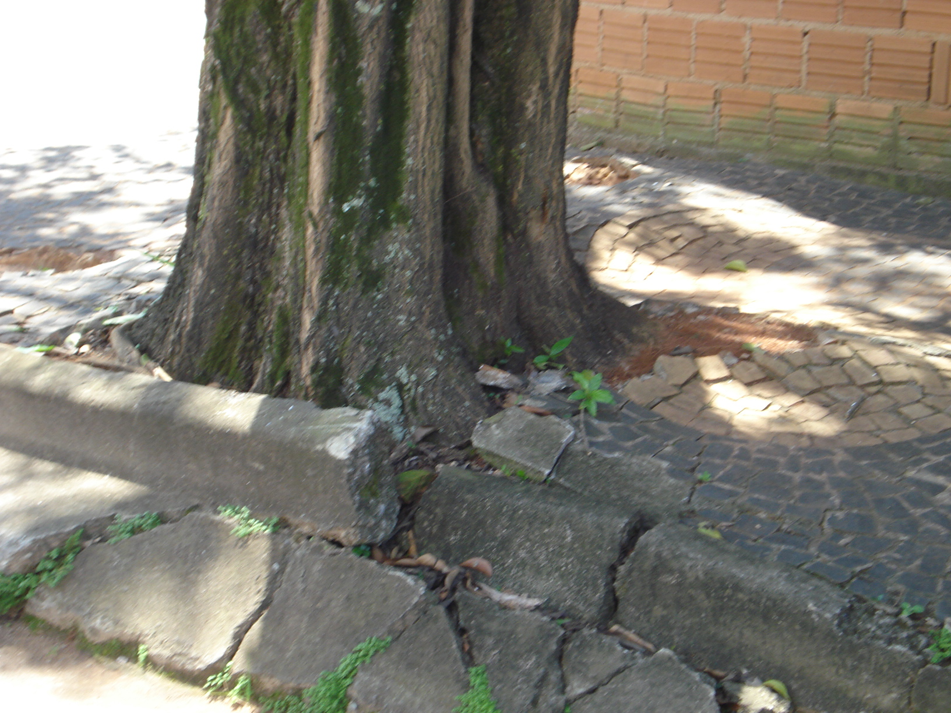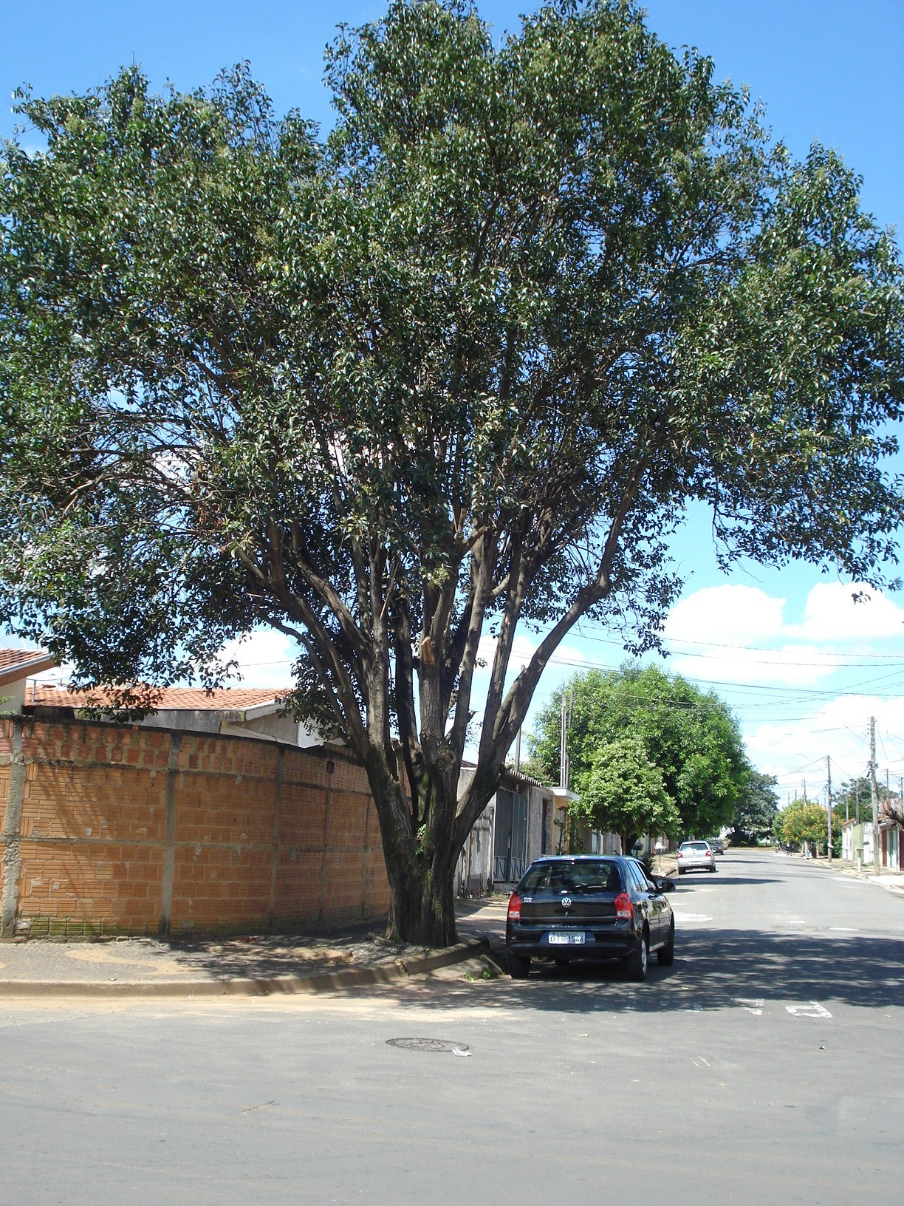

**ADEMIR DA SILVA**

-vereador-